Expoziţia reuneşte lucrările Olgăi Cîrnaţ, condamnată la scaunul cu rotile
din cauza bolii de care suferă de artrită reumatoidă poliartrită de gradul patru.

Выставка объединяет работы Ольги Кырнац, прикованной к инвалидной коляске
вследствие заболевания ревматоидным полиартритом четвертой степени.

The exhibition brings together works of Olga Cîrnaţ, condemned to a wheelchair
because of illness of rheumatoid arthritis.

Olga Cîrnaţ (35 ani) locuieşte în raionul Dubăsari, iar viaţa ei este legată de scaunul cu rotile
de la vârsta de numai 14 ani. La vîrsta de 25 de ani a început să facă lucrări artizanale.
Îşi dorea ca micuţii de la ţară, care nu au văzut marea, să vadă frumuseţea scoicilor.
Ea face obiecte de artă din mărgele, scoici, sticlă şi fasole.
Pînă acum a făcut 70 de lucrări pe care le-a prezentat în Franţa, Italia, Spania, SUA, România şi Portugalia.

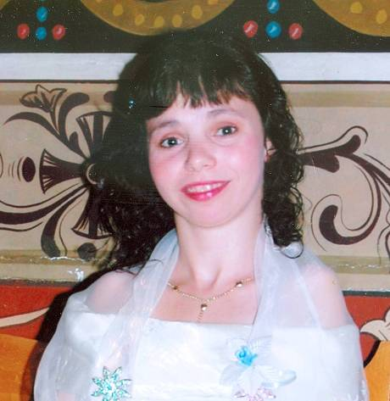

Numele meu este Olga Cirnat,
daca priviţi aceste tablouri acum este pentru ca am nevoie de ajutorul dvs,
pentru a avea o viata normala!
Încă din adolescenţă am fost diagnosticată cu artrita reumatoidă,
care m-a imobilizat mulţi ani de zile la pat şi de atunci până în prezent – in scaunul cu rotile.
Singura alinare in zilele lungi de suferinţa a fost talentul pe care Dumnezeu mi l-a harazit,
acela de a face tablouri artizanale pe care le priviţi acum
Ele au fost de asemenea singura mea sursă de venit.
Venit care mă ajută să îmi cumpăr cele mai ieftine medicamente.
Încă de când m-am imbolnăvit am căutat orice soluţie pentru a ma însănătoşi,
si a avea o viata demnă, de cate ori medicii imi promiteau o nouă soluţie
in sufletul meu se aprindea o speranţă,
iar când aceste soluţii eşuau o parte din sufletul meu se stingea.
Am fost un pacient ascultător si am respectat toate indicaţiile medicilor,
dar toate medicamentele imi distrugeau organismul.
Singura mea şansa este medicina naturistă, care a dat rezultate in cazul a mii de oameni,
acesta şansă imi este oferită de o clinica din China: Zhongfang red croce hospital,
insa pentru acest tratament este necesara suma de 20.000 USD.
Toată viaţa am fost o persoană demnă căreia i-a plăcut să îşi castige singură existenta
şi să dăruiască zâmbete, acum Vă rog pe Dumneavoastră,
cei ce priviţi lucrările mele.

•
Centrului Expoziţional Constantin Brâncuşi al Uniunii Artiştilor Plastici din Republica Moldova
Noiembrie/ноября/November 28-03 Decembrie/декабря/December 2011

